Palmsonntag

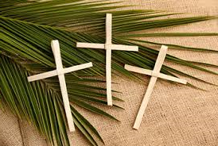

5. April 2020

Lied zum Beginn: Singt dem König Freudenpsalmen
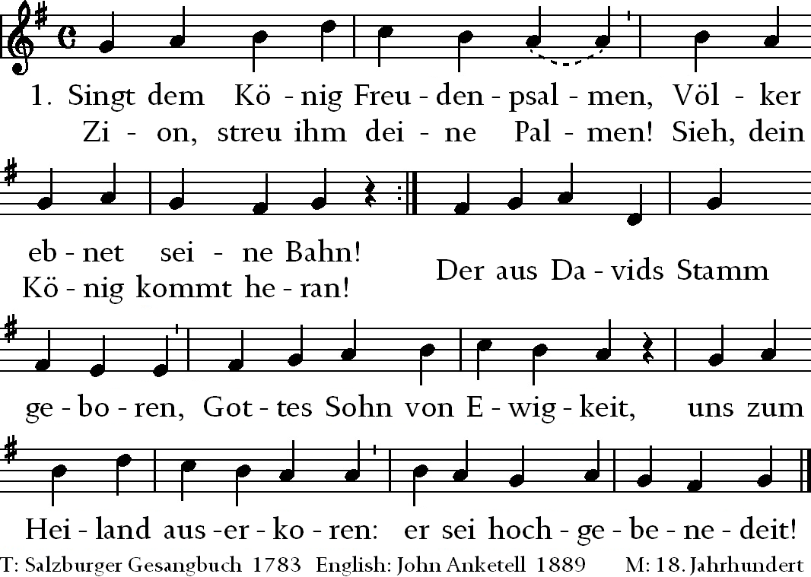
2. Sieh, Jerusalem, dein König, sieh, voll Sanftmut kommt er an; Völker, seid ihm untertänig, er hat allen wohlgetan! Den die Himmel hoch verehren, dem der Chor der Engel singt, dessen Ruhm sollt ihr vermehren, da er euch den Frieden bringt!

ERSTE Lesung Jes 50, 4-7
Lesung aus dem Buch Jesaja
Gott, der Herr, gab mir die Zunge eines Jüngers, damit ich verstehe, die Müden zu stärken durch ein aufmunterndes Wort. Jeden Morgen weckt er mein Ohr, damit ich auf ihn höre wie ein Jünger.
Gott, der Herr, hat mir das Ohr geöffnet. Ich aber wehrte mich nicht und wich nicht zurück.
Ich hielt meinen Rücken denen hin, die mich schlugen, und denen, die mir den Bart ausrissen, meine Wangen. Mein Gesicht verbarg ich nicht vor Schmähungen und Speichel.
Doch Gott, der Herr, wird mir helfen; darum werde ich nicht in Schande enden. Deshalb mache ich mein Gesicht hart wie einen Kiesel; ich weiß, dass ich nicht in Schande gerate.
Wort des lebendigen Gottes Dank sei Gott.

Antwortpsalm Ps 22 (21)
R Mein Gott, mein Gott, warum hast du mich verlassen? - R
Alle, die mich sehen, verlachen mich,
verziehen die Lippen, schütteln den Kopf:
„Er wälze die Last auf den Herrn, der soll ihn befreien!
Der reiße ihn heraus, wenn er an ihm solch Gefallen hat!“ - (R)
Viele Hunde umlagern mich,
eine Rotte von Bösen umkreist mich.
Sie durchbohren mir Hände und Füße.
Man kann all meine Knochen zählen;
sie gaffen und weiden sich an mir. - (R)
Sie verteilen unter sich meine Kleider
und werfen das Los um mein Gewand.
Du aber, Herr. halte dich nicht fern!
Du, meine Stärke, eile mir zu Hilfe! - (R)
Ich will deinen Namen meinen Brüdern verkünden,
inmitten der Gemeinde dich preisen.
Die ihr den Herrn fürchtet, preist ihn,
ihr alle vom Stamme Jakobs, rühmt ihn;
erschauert alle vor ihm, ihr Nachkommen Israels! - R

ZWEITE Lesung Phil 2, 6-11
Lesung aus dem Brief an die Philipper
Christus Jesus war Gott gleich, hielt aber nicht daran fest, wie Gott zu sein, sondern er entäußerte sich und wurde wie ein Sklave und den Menschen gleich.
Sein Leben war das eines Menschen; er erniedrigte sich und war gehorsam bis zum Tod, bis zum Tod am Kreuz.
Darum hat ihn Gott über alle erhöht und ihm den Namen verliehen, der größer ist als alle Namen, damit alle im Himmel, auf der Erde und unter der Erde ihre Knie beugen vor dem Namen Jesu und jeder Mund bekennt: „Jesus Christus ist der Herr“ - zur Ehre Gottes, des Vaters.
Wort des lebendigen Gottes Dank sei Gott.

Ruf vor dem Evangelium Vers: vgl. Phil 2, 8b-9
R Christus Sieger, Christus König, Christus Herr in Ewigkeit! - R
Christus wurde für uns gehorsam bis zum Tod, bis zum Tod am Kreuz.
Darum hat ihn Gott über alle erhöht und ihm den Namen gegeben, der größer ist als alle Namen. R

Evangelium Mt 21, 1-11
+ Aus dem heiligen Evangelium nach Matthäus
Als sich Jesus mit seinen Begleitern Jerusalem näherte und nach Betfage am Ölberg kam, schickte er zwei Jünger voraus und sagte zu ihnen: Geht in das Dorf, das vor euch liegt; dort werdet ihr eine Eselin angebunden finden und ein Fohlen bei ihr. Bindet sie los, und bringt sie zu mir!
Und wenn euch jemand zur Rede stellt, dann sagt: Der Herr braucht sie, er lässt sie aber bald zurückbringen.
Das ist geschehen, damit sich erfüllte, was durch den Propheten gesagt worden ist:
Sagt der Tochter Zion: Siehe, dein König kommt zu dir. Er ist friedfertig, und er reitet auf einer Eselin und auf einem Fohlen, dem Jungen eines Lasttiers.
Die Jünger gingen und taten, was Jesus ihnen aufgetragen hatte.
Sie brachten die Eselin und das Fohlen, legten ihre Kleider auf sie, und er setzte sich darauf.
Viele Menschen breiteten ihre Kleider auf der Straße aus, andere schnitten Zweige von den Bäumen und streuten sie auf den Weg.
Die Leute aber, die vor ihm hergingen und die ihm folgten, riefen: Hosanna dem Sohn Davids! Gesegnet sei er, der kommt im Namen des Herrn. Hosanna in der Höhe!
Als er in Jerusalem einzog, geriet die ganze Stadt in Aufregung, und man fragte: Wer ist das?
Die Leute sagten: Das ist der Prophet Jesus von Nazaret in Galiläa.
Evangelium unseres Herr, Jesus Christus.
Lob sei dir, Christus.

Meditation
Als Gedanken für heute: Normalerweise haben wir ja eine feierliche Palmweihe der kunstvoll geflochtenen Palblättern aus unserer Nachbargemeinde in St. Louis.
Dieses Jahr ist das anders. Wir sind nicht da – aber der Herr ist da.

Jesus zog damals, umringt von Menschen mit den Palmzweigen, in Jerusalem ein. Er hatte eine Ahnung von dem, was kommen würde. Mit Ruhe und Gelassenheit, aber auch mit innerer Anspannung sah er auf das, was ihm bevor stehen würde.

Würde alles so kommen, wie er es sich gedacht hat? Wie schlimm wird es? Kommt er da wieder raus? Gibt es Alternativen? Soll er sich vielleicht zurück ziehen? Muss er das Leid ertragen?

Wir wissen heute, dass in dieser Passionswoche nicht alles gut war. Aber selbst in den dunkelsten Momenten setzt Jesus Zeichen seiner und Gottes Gegenwart: Mi Mahl mit den Jüngern, am Kreuz mit Zuspruch an den reuigen Schächer, an seine Mutter und an seinen Lieblingsjünger.

Wir wissen aber, dass am Ende wirklich alles gut geworden ist. Das wünschen wir uns heute auch.

Fürbitten:

Heute begleiten wir Jesus bei seinem Einzug in Jerusalem. So beten wir:

- Wir beten für unsere Gemeinden und für die Christen weltweit, die Jesu Einzug in Jerusalem anders feiern als sonst und sein Leiden und Sterben verkünden; und für alle Menschen, die gerade in diesen Tagen hoffen, dass Gott ihnen hilft und sie rettet.
Gott, unser Vater, wir bitten dich, erhöre uns.
- Für die Menschen, die an Corona erkrankt sind und überall auf der Welt um ihr Leben kämpfen; für alte Menschen, deren Gesundheit besonders gefährdet ist, und für die mit einer Vorerkrankung; für die Verstorbenen, deren Leben nicht gerettet werden konnte.
- Wir sind dankbar und beten für Ärzte, für die Pflegekräfte und andere Helfer, die bis an ihre Grenzen gehen, um Menschen zu heilen und zu schützen.
- Wir beten für Frauen und Männer und ihre Familien, deren wirtschaftliche Existenz der allgemeine Stillstand bedroht; und für die vielen Menschen, die anderen ihre Hilfe anbieten und neue kreative Wege der Unterstützung finden.
- Wir beten für die Fachleute aller Fachrichtungen, die um gemeinsame Lösungen in der Krise ringen; und für diejenigen, die Natur und Schöpfung, Menschenleben und demokratische Werte zusammen im Blick behalten wollen.
- Beten wir auch für alle, die mit Sorge und Zuversicht das Zusammenleben nach der Krise gestalten wollen und schon jetzt vorausdenken; für die Menschen, die Mitgefühl und Solidarität erhalten wollen.

Gott, wir danken dir, dass das Leben siegt – hier und jetzt und bis in Ewigkeit. Amen.

Vater Unser:

Segensgebet:
Der Herr segne Dich; er erfülle Dein Herz mit Freude, Deine Augen mit Lachen, Deine Ohren mit Musik, Deine Nase mit Wohlgeruch, Deinen Mund mit Jubel, Deine Hände mit Zärtlichkeit, Deine Arme mit Kraft, Deine Füße mit Tanz.
Er bewahre Dich vor allem Ungemach und beschütze Dich zu allen Zeiten.
Und dazu segne und behüte uns alle der dreieinige Gott.
Der Vater † und der Sohn und der Heilige Geist. Amen.

Danklied O Haupt voll Blut und Wunden
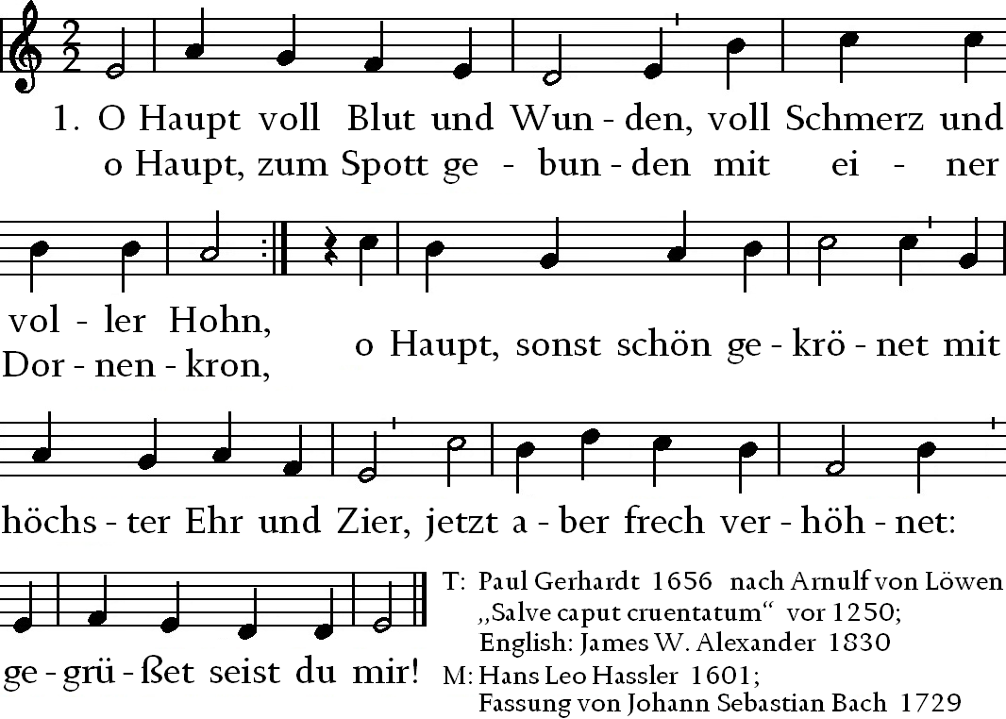
2. Ich danke dir von Herzen, / o Jesu, liebster Freund, / für deines Todes Schmerzen, / da du’s so gut gemeint. / Ach gib, dass ich mich halte / zu dir und deiner Treu / und, wenn ich je erkalte, / in dir mein Ende sei!

